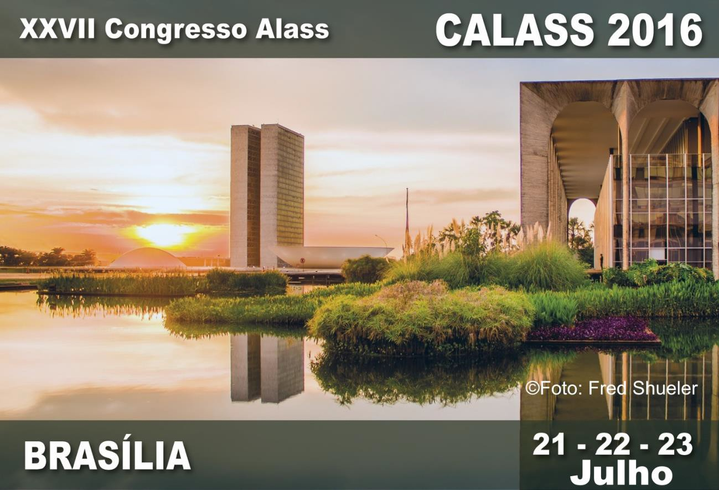

CALASS 2016 Brasilia - City Tour Brasília
Data: 23 de Julho de 2016, com saída as 16h15
Preço: R$ 50 por pessoa - O pagamento será feito no congresso

É da Catedral Turismo o ônibus de dois andares que disponibiliza uma forma confortável e tranquila de turismo por Brasília.
O roteiro inclui a Praça dos Três Poderes, Esplanada dos Ministérios, Palácio do Itamaraty, Congresso Nacional, Ponte JK, Palácio da Alvorada, Palácio Planalto, Palácio da Justiça, Teatro Nacional de Brasília e Conjunto Nacional. O sistema de áudio para explanação nos principais pontos turísticos em três idiomas: Português, Inglês e Espanhol.
O passeio custa R$ 50 por pessoa e crianças de até 5 anos acompanhadas dos pais não pagam. Já as crianças de 6 a 12 anos e maiores de 65 anos pagam R$ 25. O pagamento é feito somente em dinheiro.
Convidamos para um passeio no sábado dia 23 de julho, com saída as 16h15, com a oportunidade de ver o lindo pôr do sol de Brasília.
Inscrições deverão ser feitas junto à secretaria da Alass até o dia 30 Junho

Tour Brasilia

El Tour por Brasilia con autobús de dos pisos de forma cómoda y tranquila.
El tour incluye la Plaza de los Tres Poderes, la Explanada de los Ministerios, el Palacio de Itamaraty, el Congreso Nacional, el Puente JK, Palacio de Alvorada, Palacio Presidencial, Palacio de Justicia, Teatro Nacional de Brasilia y la Asamblea Nacional. El audio para la explicación de los principales lugares de interés se realiza en tres idiomas: portugués, Inglés y Español.
El tour cuesta $ 50 por persona, los niños de hasta 5 años acompañados por sus padres no pagan. Los niños de 6 a 12 años y mayores de 65 años pagan $ 25. El pago debe realizarse en efectivo.
Te invitamos a dar un paseo el sábado 23 de julio, con la salida 16h15, con la oportunidad de ver la hermosa puesta de sol desde Brasilia.
La inscripción debe realizarse a la secretaría de Alass antes del día 30 de junio.

Tour Brasilia

Il tour di Brasilia avviene con autobus a due piani in un ambiente confortevole e tranquillo.

Il tour comprende la Plaza de los Tres Poderes, la Explanada de los Ministerios, el Palacio de Itamaraty, el Congreso Nacional, el Puente JK, Palacio de Alvorada, Palacio Presidencial, Palacio de Justicia, Teatro Nacional de Brasilia y la Asamblea Nacional. L'audio per la spiegazione delle attrazioni principali è in tre lingue: portoghese, inglese e spagnolo.
Il tour costa 50 $ a persona, i bambini fino a 5 anni accompagnati dai genitori non pagano. I bambini da 6 a 12 anni e gli adulti sopra i 65 anni pagano 25 $. Il pagamento deve essere effettuato in contanti.
Vi invitiamo a fare una passeggiata Sabato 23 luglio, partenza alle 16h15, con la possibilità di vedere il bellissimo tramonto di Brasilia.
L'iscrizione deve essere fatta alla segreteria Alass entro il giorno 22 luglio.

Tour Brasilia

Un tour de Brasilia en bus à deux étages calme et confortable.
Le tour inclut la Place des Trois Pouvoirs, l’Esplanade des Ministères, le Palais d’Itamaraty, le Congrès national, le Pont JK, le Palais d’Alvorada, le Palais présidentiel, le Palais de Justice, le Théâtre national de Brasilia et l’Assemblée nationale. Le commentaire audio sur les principaux lieux d’intérêt est diffusé en trois langues : portugais, anglais et espagnol.

Le tarif est de 50 $ par personne, gratuit pour les enfants jusqu’à 5 ans accompagnés par leurs parents, et de 25 $ pour les enfants de 6 à 12 ans et les seniors de plus de 65 ans. Le paiement doit être effectué en espèces.
Nous vous invitons à cette promenade le samedi 23 juillet, départ à 16h15, avec l’opportunité de voir le beau coucher de soleil sur Brasilia.
L’inscription est prise au secrétariat de l’ALASS au plus tard la veille.

FORMULÁRIO DE INSCRIÇÃO CALASS 2016
Sobrenome .................................................................
Nome...................................................................
Instituição....................................................................
País.................................................................
E-mail......................................................................

